Открытие Новогодней Ёлки – 2018г.

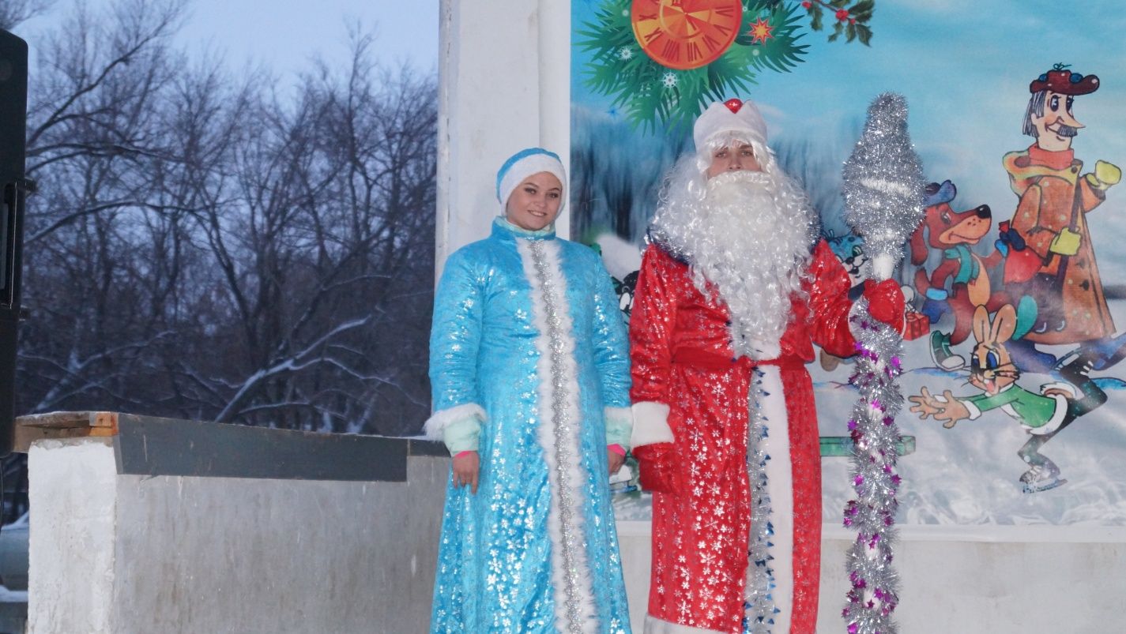
28 декабря 2018 года на центральной площади посёлка Первомайский состоялось открытие Новогодней поселковой Ёлки. К этому событию готовились очень обстоятельно, площадь расчистили, благодаря этому выросла огромная горка. В центре площади была установлена грандиозная ёлка, а перед ней Дед Мороз со Снегурочкой в окружении символа этого года – Свинки.

Гости праздника начали собираться вокруг Ёлочки, а дети катались с горки в ожидании начала мероприятия.
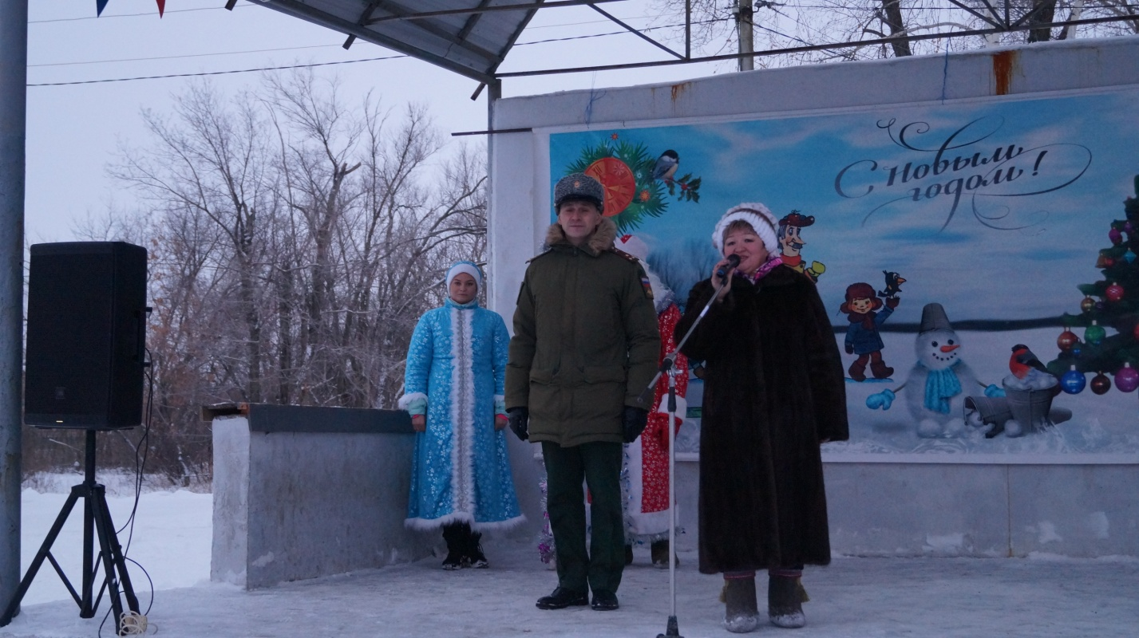

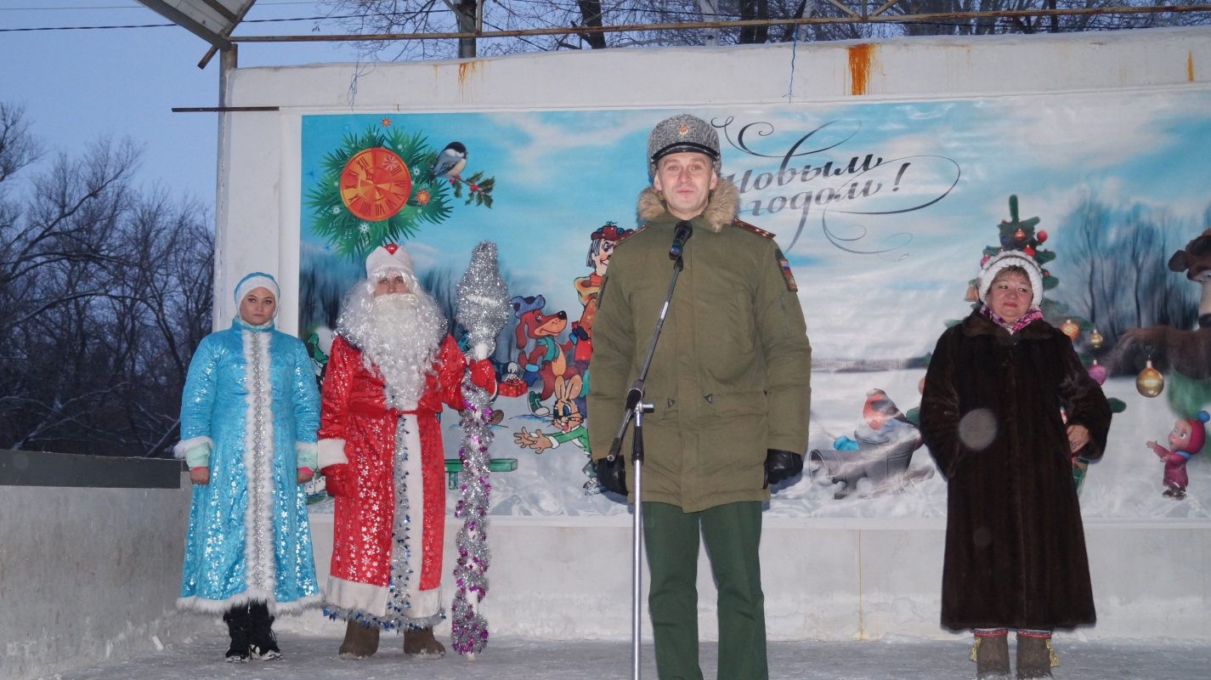
Первыми на главную сцену вышли приветственными словами! Дед Мороз и Снегурочка, Глава Муниципального образования Первомайский поссовет Светлана Викторовна Стукова и временно исполняющий обязанности начальника испытательного полигона Игорь Александрович Корченков. Светлана Викторовна поздравила собравшихся гостей и начала свою речь с подведения итогов года уходящего: «В этом году наш посёлок претерпел много изменений, вы и сами видите, как он расцвёл и преобразился. Был произведен ремонт 9 Придворовых территорий по программе партии Единая Россия «Доступная Городская среда». Уходящий год был очень плодотворным для поселка и в наступающем году я желаю всем жителям благополучия, а нашему поселку процветания.»
Игорь Александрович был по военному краток: «На новый год все верят в чудеса и взрослые, и дети. Я вам всем желаю счастья семейного и личного. Счастья и удачи в наступающем году».
И после официального открытия началась торжественная часть, в котором приняли участие многие коллективы посёлка Первомайский: - администрация МО Первомайский поссовет, д\с «Звёздочка», средняя школа № 2, Лицей №1, д\с «Аленушка», МБУК ЦКиБО «Первомайский». Они представляли собравшимся шоу Дед Морозов, лесную нечисть и сказочных персонажей, ну и конечно символ нового года хрюшек, вовлекая в своё представления всех присутствующих, танцуя, развлекая. И конечно же, во всём этом разнообразии принимали участие наши, уже успевшие полюбиться после детских Новогодних утренников, ростовые игрушки – мужичок Первомайский, символ России – Медведь и Зайка-Милашка.

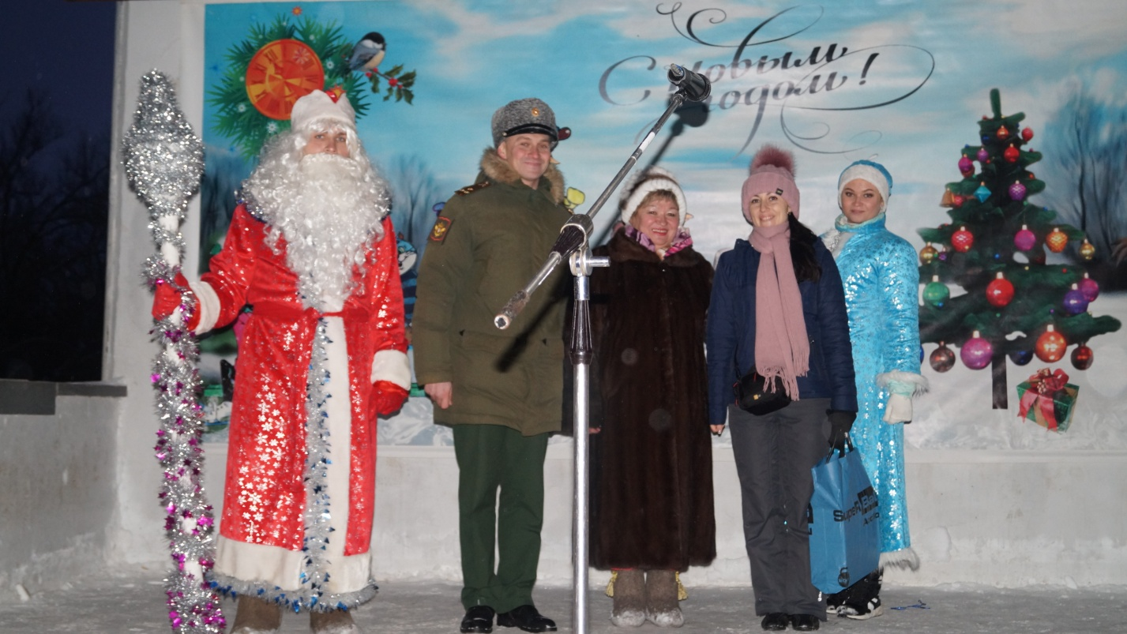
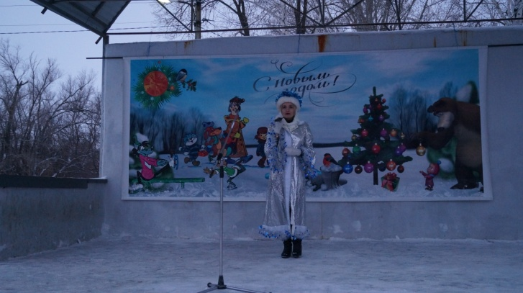
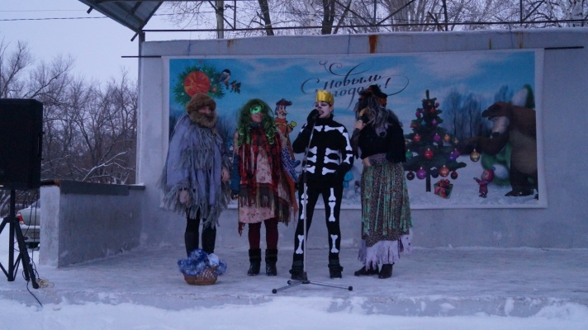
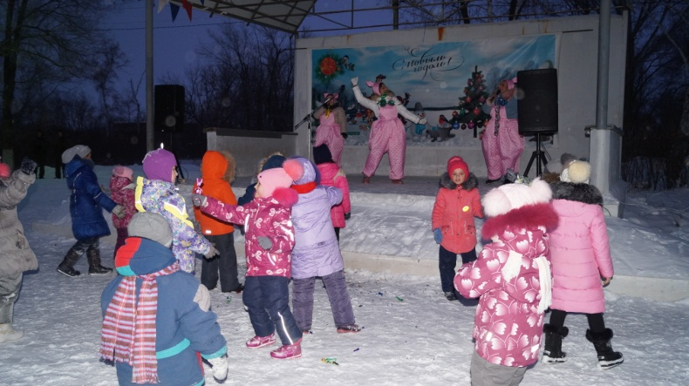
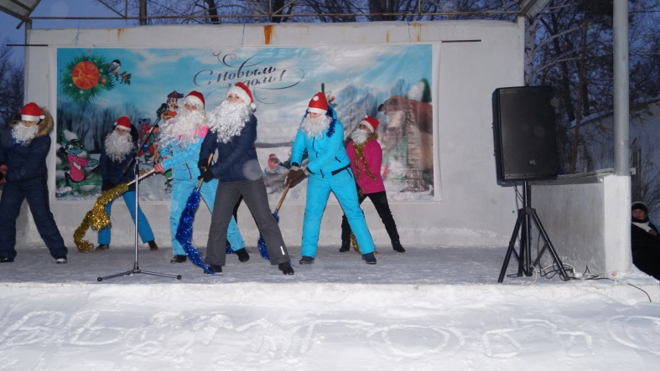
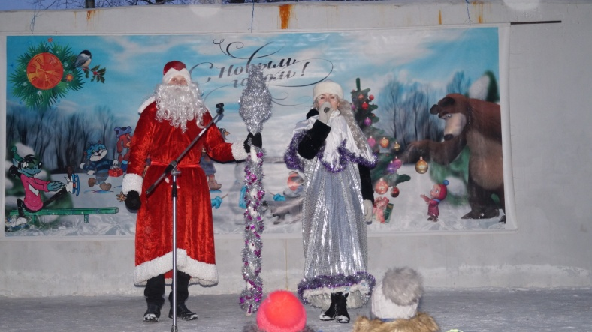
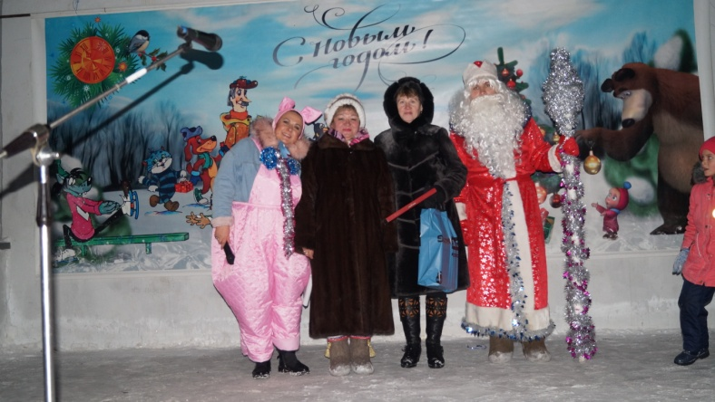

После своего выступления каждый из коллективов получил заслуженный приз от администрации МО Первомайский поссовет.
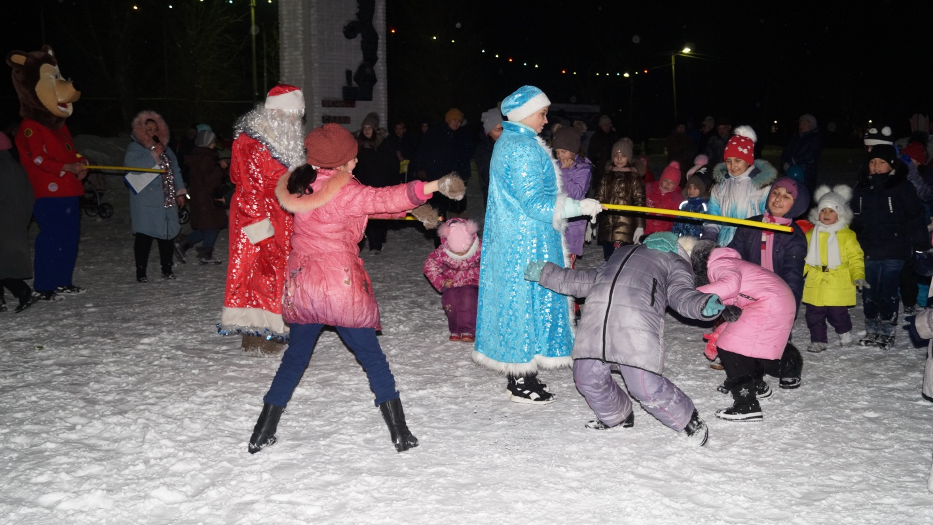
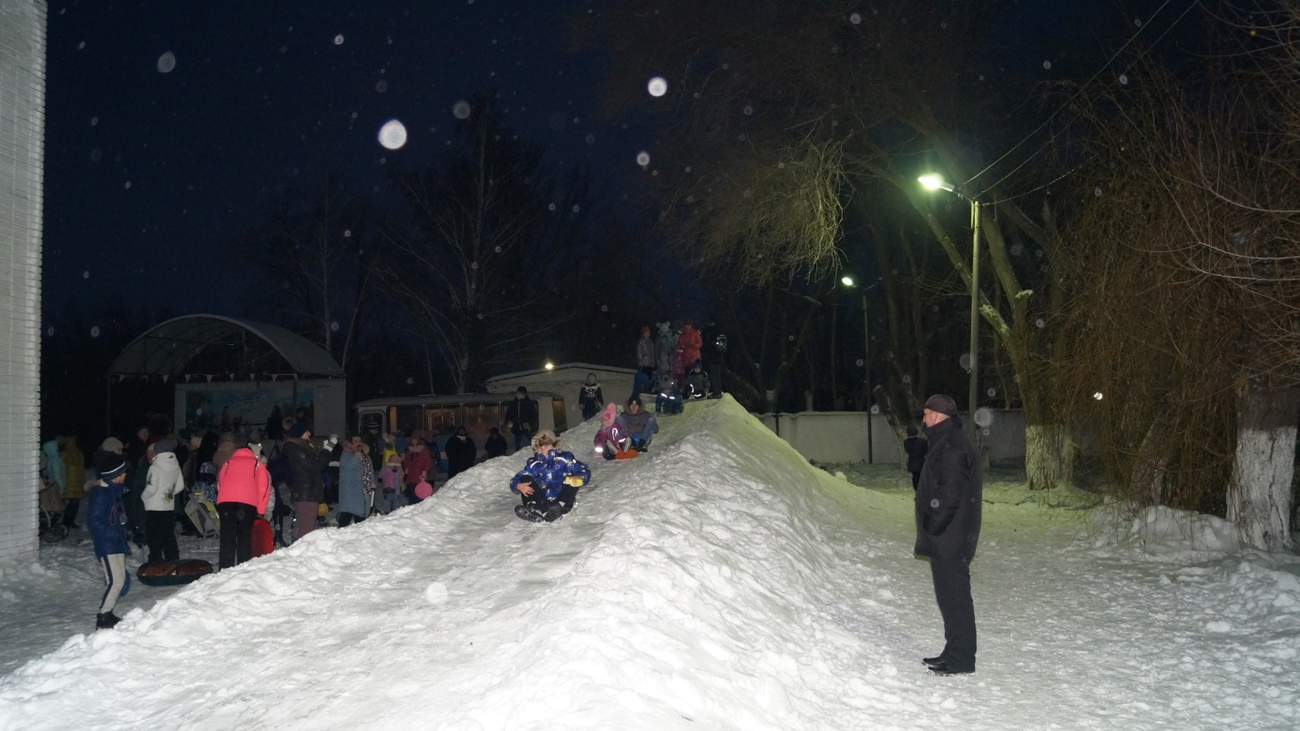

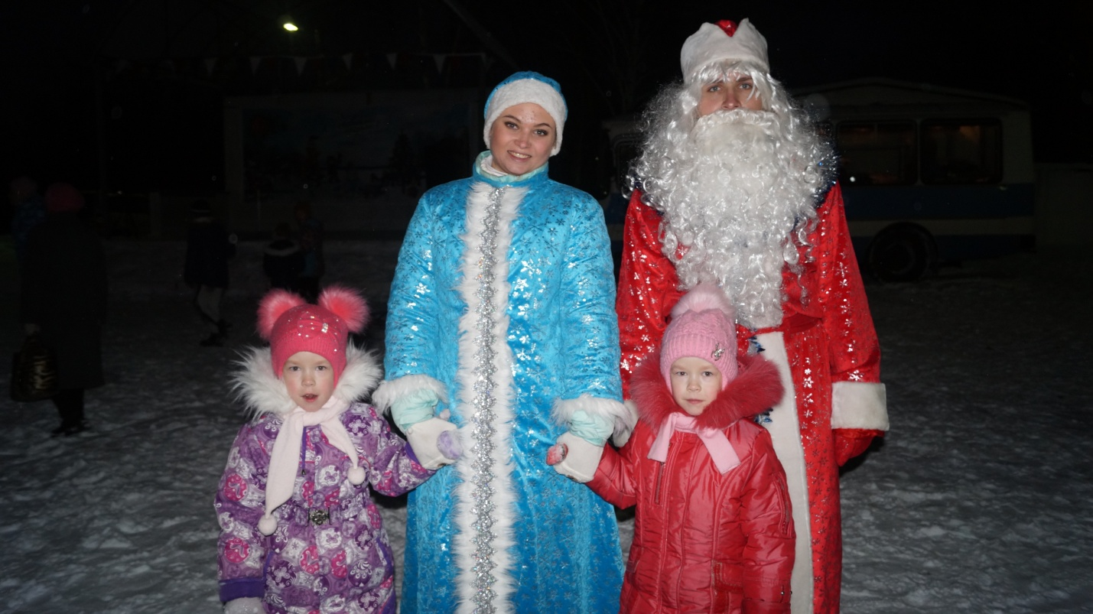

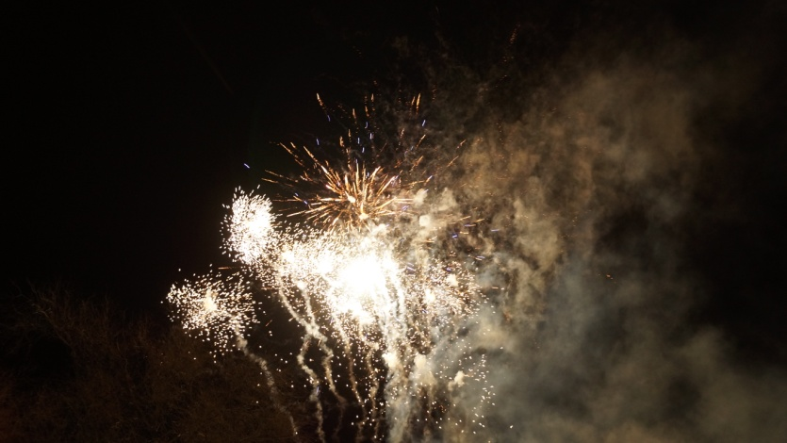
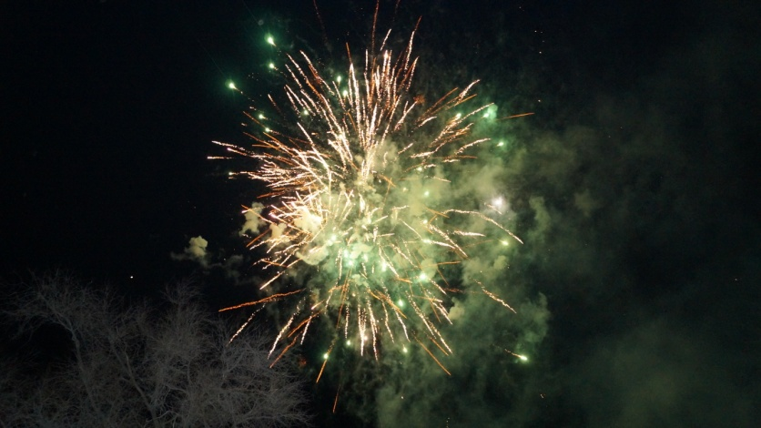
Весь вечер на нашей нарядной площади люди радовались, танцевали вместе с нашими весёлыми гостями. Детям и взрослым дарили призы и подарки, а в завершении вечера над нашей площадью прогремел грандиозный салют! Фейерверк окрасил разноцветными красками всю округу, достойно проводив уходящий 2019 год!

